MISURE A RADIOFREQUENZA 26 giugno 2006
Prof. Michele Norgia primo appello 2005/2006
Tempo a disposizione 2h10 tot. Aula F.1.2 ore 13.15
Cognome: __________________________ Nome: _____________________ (stampatello)
Matricola e firma __ __ __ __ __ __ _____________________ (firma leggibile)
N.B. gli esercizi non crocettati non saranno corretti; quelli crocettati ma neanche iniziati comporteranno una penalità.
Crocettare gli esercizi svolti (almeno parzialmente): 1 2 3 4 5 (6+7+7+6+7=33 p)

Esercizio 1 (tempo stimato 20 m)
(svolgere su questo foglio e sul retro)

1) Si consideri una giunzione a 3 porte perfettamente adattata e reciproca, utilizzata come divisore di potenza: alla frequenza considerata, esattamente metà della potenza entrante dalla porta 1 esce alla porta 2 e l’altra metà esce dalla porta 3. La giunzione viene connessa tramite una linea con perdita di 0.5 dB (impedenza caratteristica 50 Ω) ad un carico L di 35 Ω, mentre l’altra porta viene chiusa su un carico adattato, come indicato in figura.
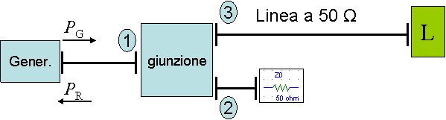
1a) Se il generatore adattato ha una potenza disponibile P_{G} =1 mW, quanta potenza viene dissipata dal carico L?
1b) Quanto vale la potenza P_{R} riflessa al generatore?
1c) La giunzione a 3 porte considerata è senza perdite?

Esercizio 2 (tempo stimato 30 m)
(svolgere su questo foglio)

2a) Si disegni lo schema elettrico di un misuratore di potenza a due diodi, posti in configurazione differenziale, descrivendo i vantaggi di questa configurazione rispetto a quella con diodo singolo.
2b) Per misurare ampi segnali, anteponiamo un attenuatore di 30 dB al sensore. Quanto vale la massima potenza misurabile dal sensore costruito? (Il modello di diodo utilizzato è stato precedentemente tarato in una configurazione a diodo singolo, fornendo una sensibilità in regione quadratica di 400 mV/mW).
2c) Si esprima la dinamica in potenza del sensore in funzione della banda B di lettura, avendo a disposizione un voltmetro differenziale con fondo di rumore di 40 nV/√Hz.
NOTA: si supponga trascurabile ogni altro rumore rispetto a quello del voltmetro.

2d) Se invece di utilizzare una modalità differenziale, avessimo connesso i due diodi in serie, quale sarebbe stata la dinamica in potenza del sensore costruito? (mantenendo sempre l’attenuatore).

Esercizio 3 (tempo stimato 30 m)
(svolgere su questo foglio e sul retro)

3a) Si consideri un accoppiatore direzionale reale con matrice di diffusione S.
$S=\left[\begin{matrix}x & h & 0 & k \\ h & x & k & 0 \\ 0 & k & x & h \\ k & 0 & h & x\end{matrix}\right]$ con h = 0.5, k = 0.5j e x = 0.1

3a) Si descrivano le proprietà di questa giunzione.
3b) Intendiamo utilizzare questo accoppiatore per misurare il coefficiente di riflessione Γ_{L} di un carico ignoto. Impieghiamo un generatore adattato G, due misuratori di potenza adattati M3 e M4 e una linea, senza perdite, a lunghezza L variabile, connessi come in figura. Variamo la lunghezza L fino ad ottenere in M3 un massimo di potenza, pari a 0.0693 mW. In M4 leggiamo invece 1 mW. Quanto vale |Γ_{L}|?
3c) Se il massimo in M3 si ottiene per L = λ /8, quanto vale Γ_{L}?
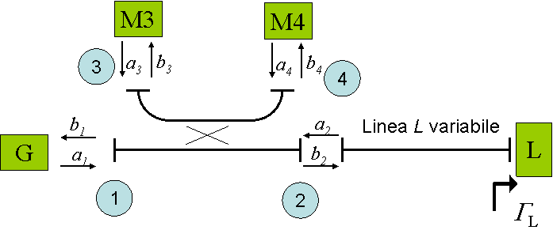
Esercizio 4 (tempo stimato 20 m)
(svolgere su questo foglio e sul retro)

4a) Si proponga una struttura circuitale di mixer, da impiegarsi in un analizzatore di rete vettoriale per frequenze da 1 a 10 GHz. Se ne descrivano quindi le proprietà.
4b) Riferendosi ad uno schema di analizzatore di rete vettoriale, si descrivano qualitativamente gli errori commessi a causa di un disadattamento dei rivelatori (considerandone uno alla volta). Si proponga quindi una adeguata procedura di calibrazione per la correzione di questi errori.

Esercizio 5 (tempo stimato 30 m)
(svolgere su questo foglio e sul retro)

5a) Con riferimento alla schema a blocchi di un analizzatore di spettro a supereterodina, si descriva quali componenti determinano: la risoluzione in frequenza, l’accuratezza in frequenza e l’accuratezza nella misura delle ampiezze dei segnali.
5b) Utilizzando un analizzatore di spettro supereterodina, con NF pari a 25 dB, si vuole misurare un segnale a 1 GHz, con una debole modulazione di ampiezza a 20 kHz. Il segnale è ampio -27 dBm, mentre le due bande laterali di modulazione hanno una potenza di 65 dB inferiore alla portante. Supponendo di voler visualizzare uno SPAN di 200 kHz, si descrivano le impostazioni dello strumento per visualizzare il segnale (minimizzando il tempo di scansione) e se ne disegni lo schermo.
5c) Se l’oscillatore dell’analizzatore di spettro avesse un rumore di fase pari a -98 dBc/Hz a 20 kHz dalla portante, sarebbe possibile effettuare ancora la misura con le stesse impostazioni?
5d) Si confronti il tempo necessario per questa misura con una corrispondente effettuata con un analizzatore di tipo real-time.

Esercizio ___ (continua)
[foglio addizionale per eventuale esercizio “lungo”]
RIPORTARE IL RICHIAMO NELLA PAGINA DELL’ESERCIZIO CORRISPONDENTE

